**CÔNG VIỆC THÁNG 1 LẦN 1**

**Thành viên:**  NHÂN

**Ngày thực hiện:** 18/1/2018

**Deadine:** Báo cáo công việc và tiến độ theo Deadline vào nhóm CM-Fish HardWare.

* 9h 20/1/2018 cho Công việc 1, 2
* 9h 22/1/2018 cho Công việc 3

**Thời gian thực hiện:** 4 ngày

**Yêu cầu kiểm định cuối:**

* **Công việc 1:** Module yêu cầu phải hoạt động khi test với bộ test các loadcell và đèn cho mỗi domino.
* **Công việc 2:** Documentation cần phải rõ ràng và dễ thực hiện cho các bạn mới
* **Công việc 3:** Bản lắp ghép các module vào hệ thống cần tuân thủ vị trí, thứ tự và cố định chắc chắn, các loại ốc nào dùng cố định module.

**Tổng số công việc con: 3**

**Đánh giá mức độ công việc:**

* **Công việc 1: 4**
* **Công việc 2: 3**
* **Công việc 3: 3**

**Công việc 1:** Hàn Module Loadcell

* + **Chi tiết:** 
    - Hàn mạch module loadcell giúp hệ thống đọc tín hiệu của 15 loadcell qua 15 domino 6 sắp xếp như hình, để có thể nối dây tín hiệu lõi 6 ra các mặt cân.
    - Hai mạch cắm ra chân cho Mega (bên trái) và ra chân cho mudule đèn (bên phải),
    - Cuối cùng là một bus đôi cấp nguồn 5 vol lấy từ mạch module nguồn.
  + **Hướng dẫn:** Mẫu module cần tạo như hình

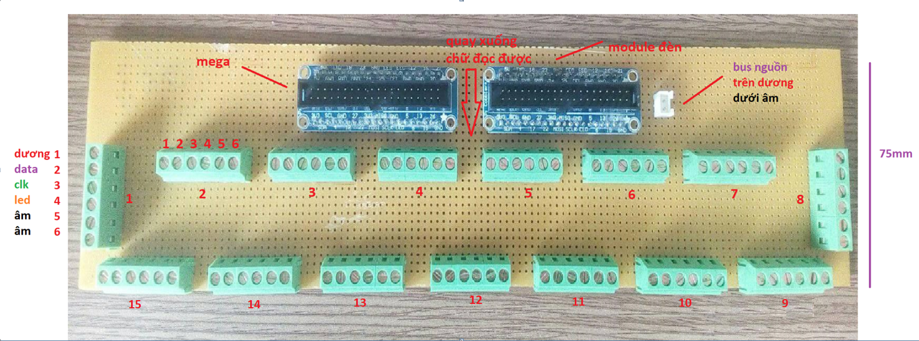

* + **Yêu cầu:** 
    - Các dominino được bố trí xen kẻ nhầm mục đích tận dụng khoảng trống cho 15 dây loadcell 6 lõi có thể luồn vào.
    - Khoảng cách dòng giữa các loadcell phải có độ rộng như hình để các đàu cost khi bấm dây đủ chỗ trống cố định được
    - Cần đếm cụ thể khoảng cách các domino, khoảng cách các mạch chân dây để người làm kế tiếp biết cách lắp chính xác không cần phải tự ước lượng lại.
    - Hướng của mạch ra chân theo chiều xuôi của chữ có thể đọc được
    - 15 chân đèn của các domino lấy từ mạch ra chân bên trái dãy trên cùng, từ trái sang phả theo hình:

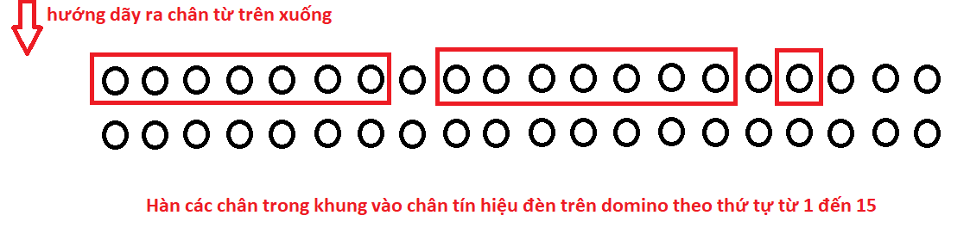

* + - 15 chân data và 15 chân clk lấy từ mạch ra chân bên phải, trên clk dưới data (1 cặp trên dưới) Hàn theo cụm ngang 4 4 4 3 giữa mỗi cụm bỏ 1 cặp trên dưới như hình:

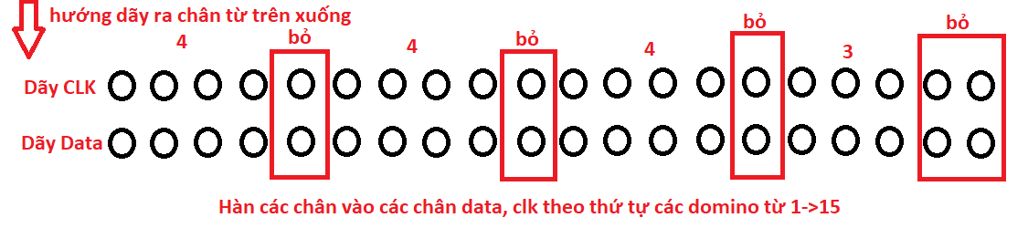

**Công việc 2: Viết documentation cho Module Loadcell**

* + **Chi tiết:** Viết tài liệu hướng dẫn cách thực hiện Module loadcell cho các bạn thực hiện theo.
  + **Hướng dẫn:** Viết dựa theo bản hướng dẫn viết documentation đính kèm.
  + **Yêu cầu:** Bản doc phải đạt yêu cầu và tuân theo template hướng dẫn, người mới tiếp cận mạch có thể thực hiện theo các bước tạo ra được bản mẫu.

**Công việc 3: Cố định các module thành phần lên thùng cân**

* + **Chi tiết:** Sau khi hoàn thành các bộ phận, chúng ta sẽ có tổng cộng 4 module mạch hàn, các mạch nhúng lập trình và bộ nguồn sẽ được lắp lên bảng mạch bằng nhựa bên trong thùng cân.
  + **Hướng dẫn:** Vị trí các bộ phận được mô phỏng như hình sau

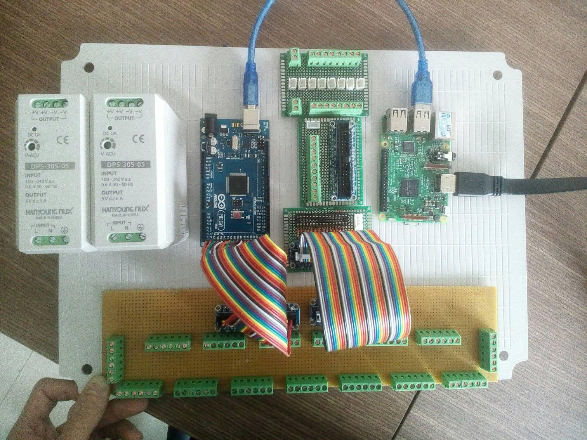

***Hình ảnh thực tế các vị trí module***

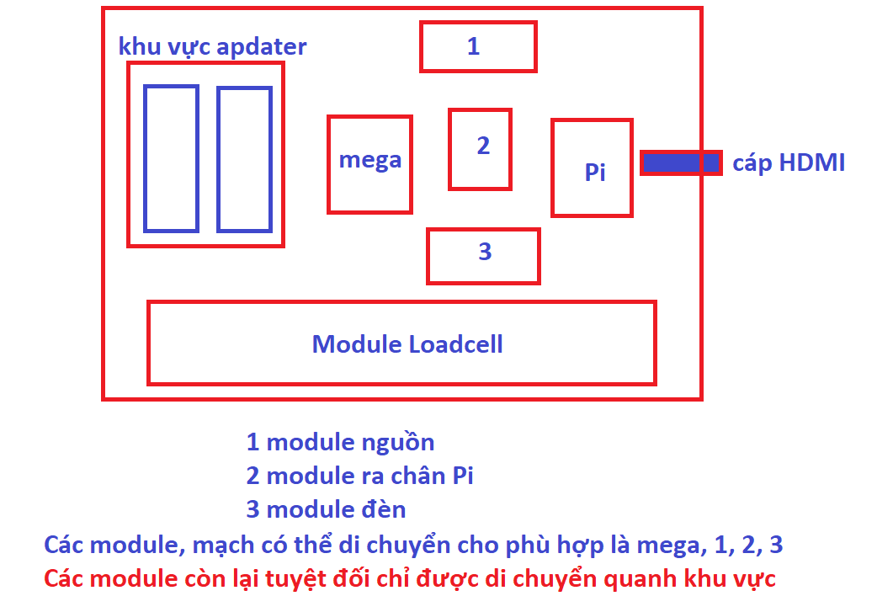

***Mô hình sơ đồi khối các module trong hệ thống***

* + **Yêu cầu:** 
    - Có thể trong quá trình lắp sẽ di chuyển để phù hợp cho việc sắp xếp và cố định, nhưng không được thay đổi vị trí các khối có thể dẫn đến đảo lộn hệ thống và phát sinh thêm công việc về sau gây mất nhiều thời gian.
    - Các module con cố định lên mạch cần xác định rõ và ghi chú lại cách thức cho các bản tiếp theo bằng cách lặp bảng số hiệu ốc hoặc 1 cách khác (miễn người sau biết chọn vật dụng nào để cố định bộ phần nào)
    - Về bộ nguồn gồm 2 apdapter 220v – 5v được cố định lên thanh ray bên dưới, cần đo và ghi lại số liệu cắt (độ dài thanh ray đã cắt).

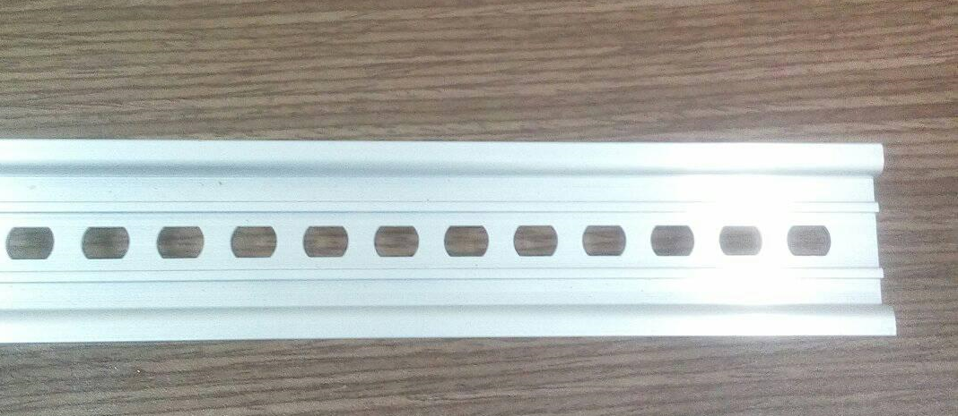

* Về các module là mạch đồng xanh 4x6 và có các lỗ cố định 4 góc như hình, yêu cầu sử dụng chính lỗ này để cố định và không khoan thêm gây bể mạch, yêu cầu tìm ốc hay dụng cụ chuyên dụng cố định và báo cáo lại, ghi chú để mọi người biết.

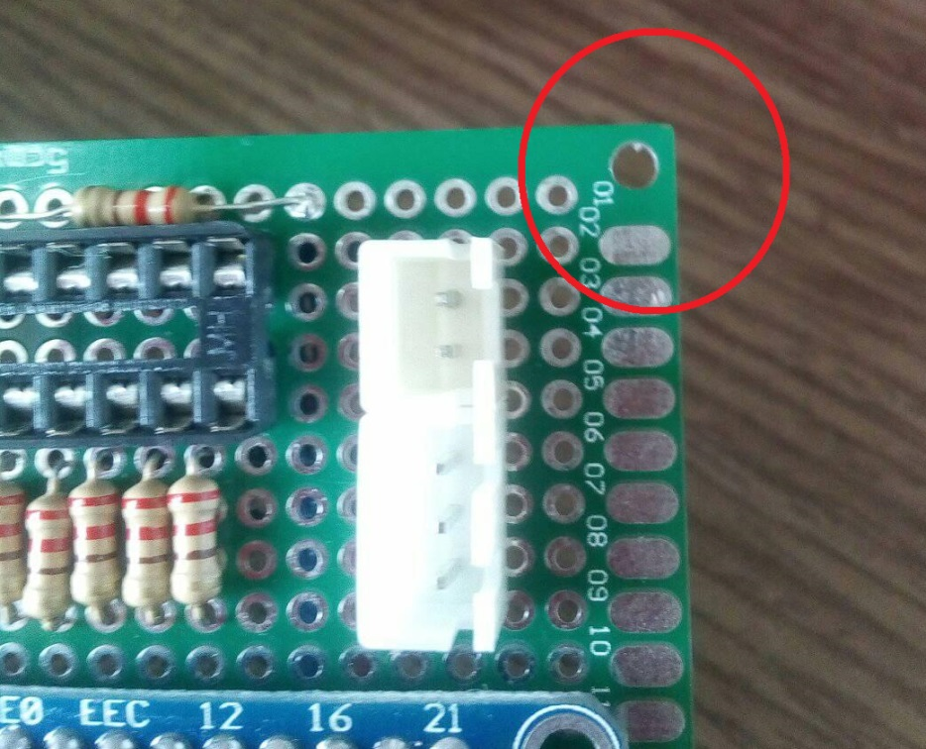

* Về module Loadcell là mạch đồng cam không có lỗ các góc, nên cần khoan và sử dụng ốc nào ghi chú lại, tương tự với board Mega và Raspberry Pi.
* Riêng với Raspberry Pi khi cố định cần đạt một chiều cao hơn bề mặt nhất định, mục đích để có thể tháo lắp thẻ nhớ dễ dàng.